**เด็กชายและแสงแห่งจิตวิญญาณ**

**The Story of kid and spirits**

ข้อเสนอโครงงาน NSC ครั้งที่ 22

ประเภท โปรแกรมเพื่อความบันเทิง

**เสนอต่อ**

ศูนย์เทคโนโลยีอีเล็กทรอนิกส์และคอมพิวเตอร์แห่งชาติ

(National Electronics and Computer Technology Center : NECTEC)

**จัดทำโดย**

นางสาว ปัณฑิตา ทาสันเทียะ

นาวสาว ทิชากร วิริยะเจริญยิ่ง

นางสาว ธนภัค งามสรรพกิจ

**อาจารย์ที่ปรึกษาโครงการ**

อาจารย์ นรพล ดีช่วย

ภาควิชาโครงการร่วมบริหารหลักสูตร ศล.บ. มีเดียอาร์ตและ วท.บ. เทคโนโลยีมีเดีย

สาขาเทคโนโลยีมีเดีย

คณะสถาปัตยกรรมและการออกแบบ มหาวิทยาลัยเทคโนโลยีพระจอมเกล้าธนบุรี

**1. สาระสำคัญของโครงการ**

โครงการเด็กชายและแสงแห่งจิตวิญญาณเป็นการพัฒนาเกมเพื่อความบันเทิง โดยจะทำขึ้นในรูปแบบของเกมสวมบทบาท (RPG) บนแพลตฟอร์มสองมิติ โดยมีเนื้อหาเกี่ยวกับการผจญภัยของเด็กชายและจิตวิญญาณแห่งธรรมชาติ เพื่อฝึกทักษะการคิดวิเคราะห์และความช่างสังเกตุ จากภารกิจต่างๆที่จะมีการมอบหมายให้เพื่อผ่านแต่ละด่านไปให้ได้

**2. คำสำคัญ(keyword)**

- เกมสวมบทบาท (RPG) คือเกมที่ให้ผู้เล่นสวมบทบาทเป็นตัวละครตัวหนึ่งในเกมและทำตามวัตถุปประสงค์ของเกม

- สปิริต คือจิตวิญญาณที่มีรูปร่างไม่แน่นอน

- มอนสเตอร์ คือสิ่งมีชีวิตประหลาดที่ปรากฏตามวรรณกรรม การ์ตูน และเกม

**3. หลักการและเหตุผล**

ในปัจจุบันเกมเป็นสื่ออย่างหนึ่งที่มีคนเล่นกันอย่างแพร่หลาย เกมแนวเนื้อเรื่องสวมบทบาท (RPG) ก็เป็นอีกแนวหนึ่งที่เป็นที่นิยมเช่นกันเนื่องจากมีความสนุกในการเล่นและลุ้นไปกับเนื้อเรื่อง นอกจากนั้นยังเป็นการสร้างเสริมจินตนาการอีกด้วย กลุ่มของพวกเราจึงต้องการที่จะสร้างเกม The story of kid and spirits ซึ่งเป็นเกมแนวเนื้อเรื่องสวมบทบาทสองมิติที่มีเนื้อหาแปลกใหม่จากเกมอื่นๆที่เคยมีมา โดยในเกมนี้เป้าหมายหลักไม่ใช่การฆ่ามอนสเตอร์แต่เป็นการช่วยเหลือเพื่อให้มอนสเตอร์กลับเป็นปกติ

**4. วัตถุประสงค์**

1.เพื่อเพิ่มทักษะการพัฒนาเกม

2.เพื่อให้ผู้เล่นฝึกทักษะการคิดวิเคราะห์

3.เพื่อสร้างความเพลิดเพลินไปกับเนื้อเรื่องของเกม

**5. ปัญหาหรือประโยชน์ที่เป็นเหตุผลให้ควรพัฒนาโปรแกรม**

1. สร้างเสริมจินตนาการของผู้เล่น

2. ผ่อนคลายความเครียด และทำให้ผู้เล่นสนุกสนานกับเกม

**6. กลุ่มเป้าหมายของโครงการ**

ผู้ใช้อายุ 10 ปีขึ้นไป และชื่นชอบเกมที่มีเนื้อเรื่องแนวแฟนตาซี

**7. ขอบเขตของโครงการ**

1.เป็นเกมออฟไลน์

2.รองรับเฉพาะระบบ PC ตั้งแต่ window 7 เป็นต้นไป

**8. รายละเอียดของการพัฒนา**

**8.1 เนื้อเรื่องย่อ**

เด็กชายคนหนึ่งได้นอนหลับลงพร้อมกับตื่นมาในโลกที่ไม่คุ้นเคยที่ดูช่างเลวร้าย แล้วเด็กชายคนนั้นก็ได้พบสปิริตที่แสนอ่อนแอตนนึง เด็กชายคนนี้จึงตัดสินใจที่จะช่วยเหลือสปิริตตัวนี้ให้แข็งแรงขึ้น เอาชีวิตรอด และค้นหาต้นเหตุของความเลวร้ายในโลกใบนี้ แม้ว่าเขาจะต้องฝ่าฟันอุปสรรคต่างๆมากมาย แต่เขาก็ไม่ย่อท้อ จนสามารถทำฟื้นฟูโลกใบนี้ได้สำเร็จ และได้กลับไปยังโลกที่เด็กชายจากมา

**8.1.1 ตัวละคร**

**- เด็กชาย**

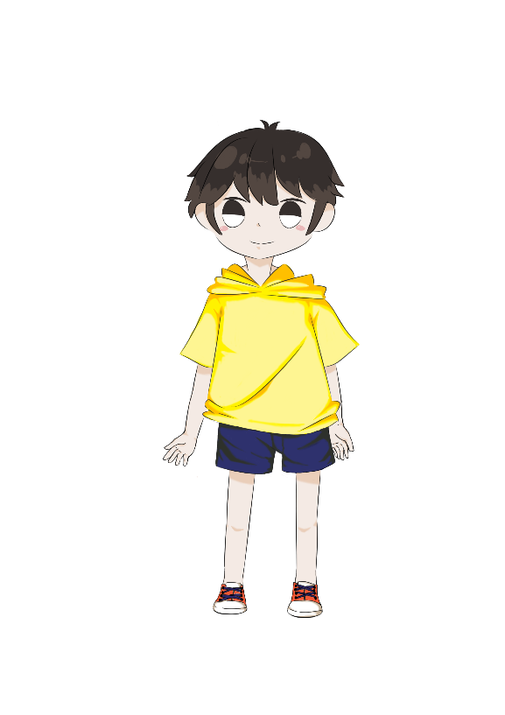

เด็กชายธรรมดาคนหนึ่งซึ่งหลงเข้ามาอยู่ในโลกที่แสนมืดมนและเต็มไปด้วย

ปีศาจ เขาได้ตื่นมาพบกับสปิริตตนหนึ่งที่อ่อนแรงอย่างมากและสูญเสียความทรงจำ

ทั้งหมด เพื่อที่จะเอาตัวรอดไปจากสถานที่ที่อันตรายเช่นนี้ เขาและสปิริตตนนั้นจึง

ร่วมมือกันเพื่อเอาชีวิตรอดและฟื้นฟูโลกใบนี้

**- Ancient Spirit**

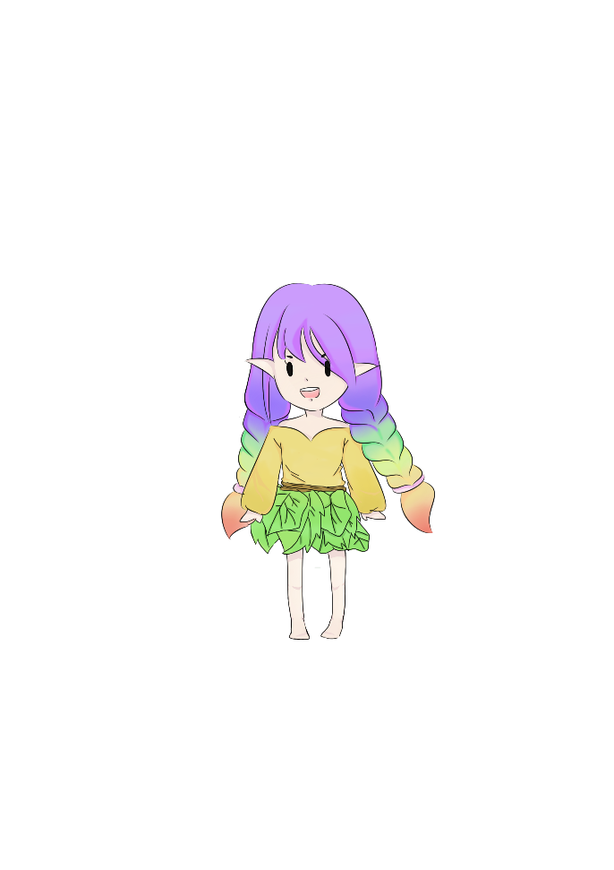

สปิริตที่ไร้ซึ่งความทรงจำ มีพลังที่สามารถชำระล้างความมืดได้ ในตอนที่

อ่อนแอได้ถูกช่วยไว้โดยเด็กชายคนหนึ่ง เมื่อได้ความทรงจำกลับคืนมาแล้วจึงรู้ว่าตน

เป็นสปิริตโบราณของดาวดวงนี้และรู้ถึงสาเหตุที่ดาวนี้ถูกปกคลุมไปด้วยความมืด

สปิริตตนนี้จึงแก้ปัญหาและทำให้โลกใบนี้กลับมาเป็นปกติ

**- Monster : บอสสปิริตธาตุทั้ง 4**

**ดิน**

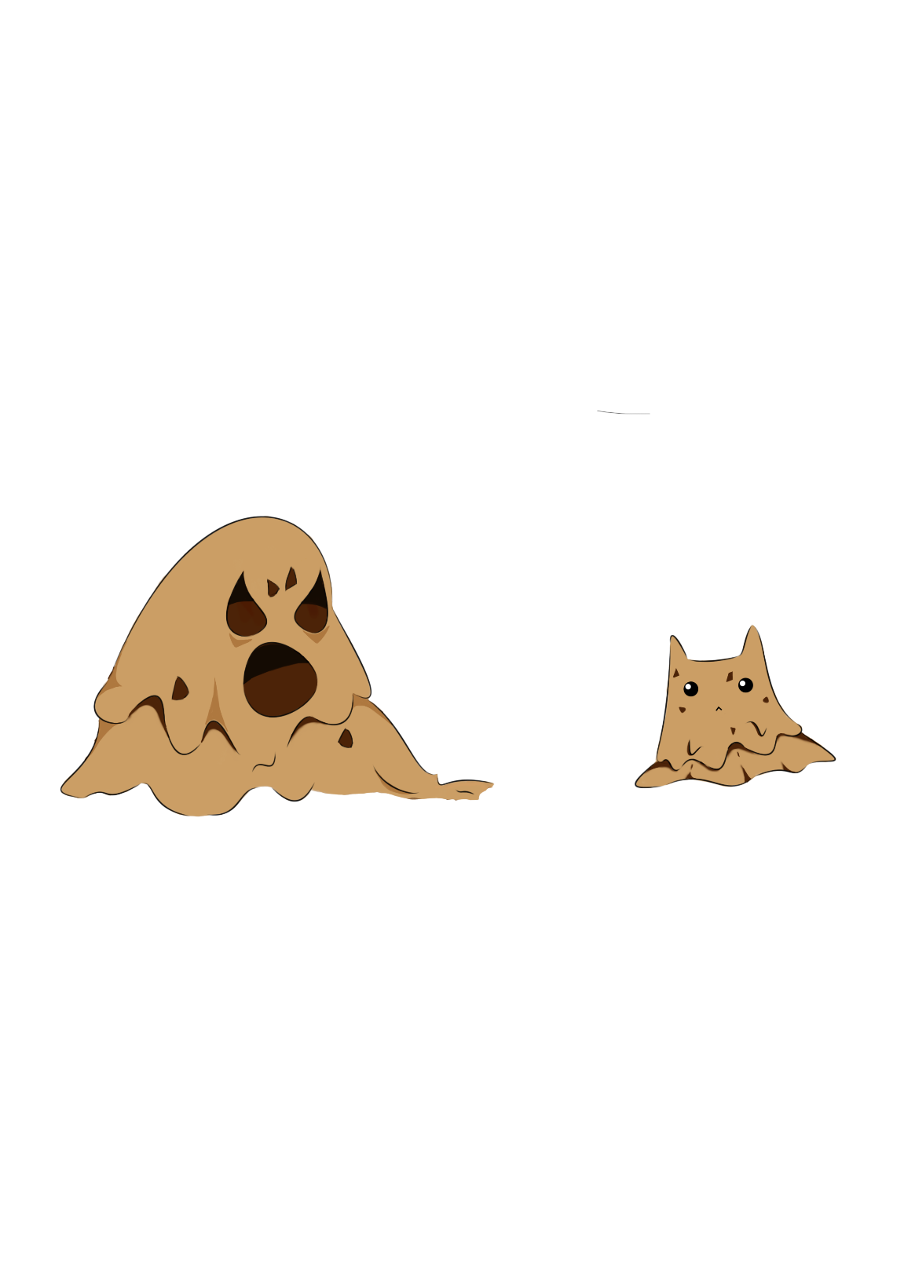

**น้ำ**

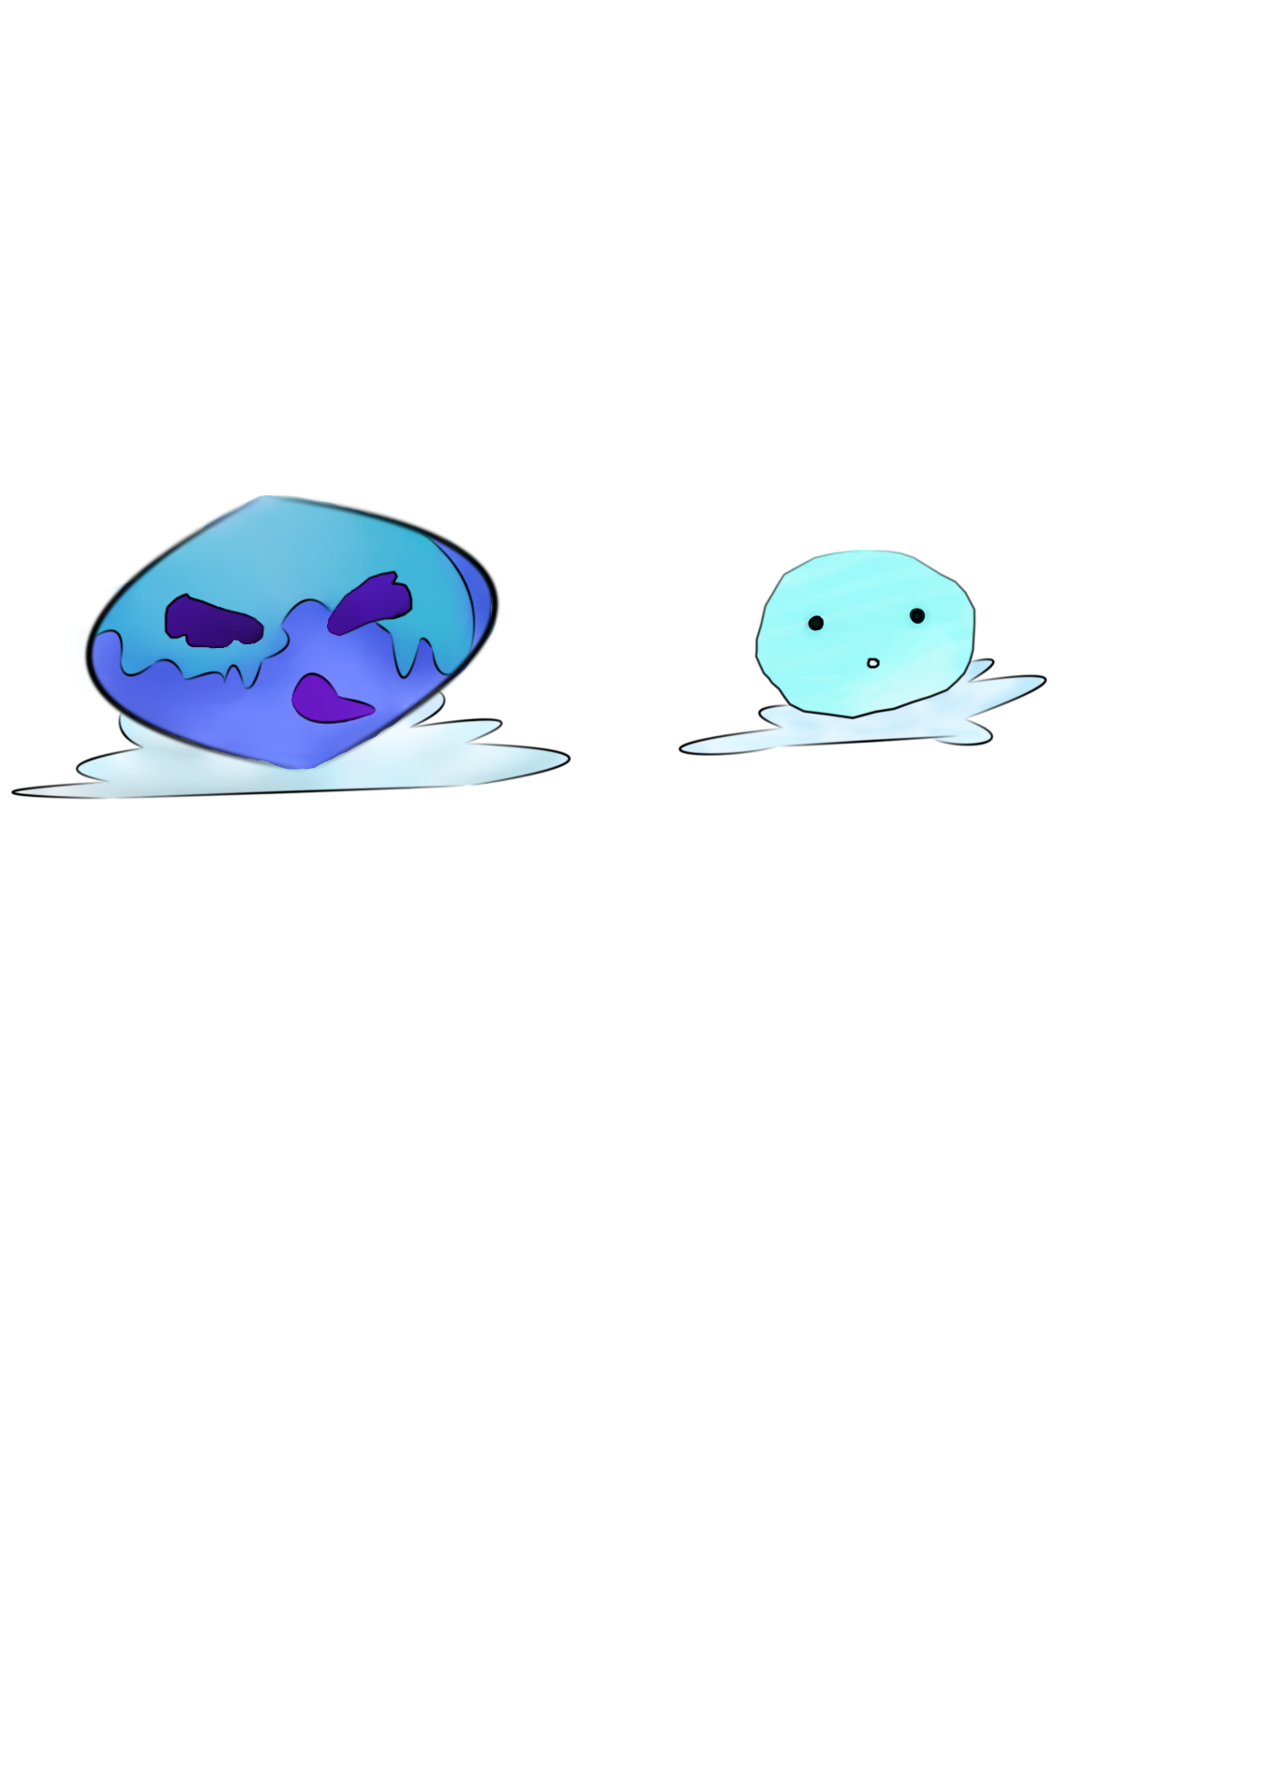

**ลม**

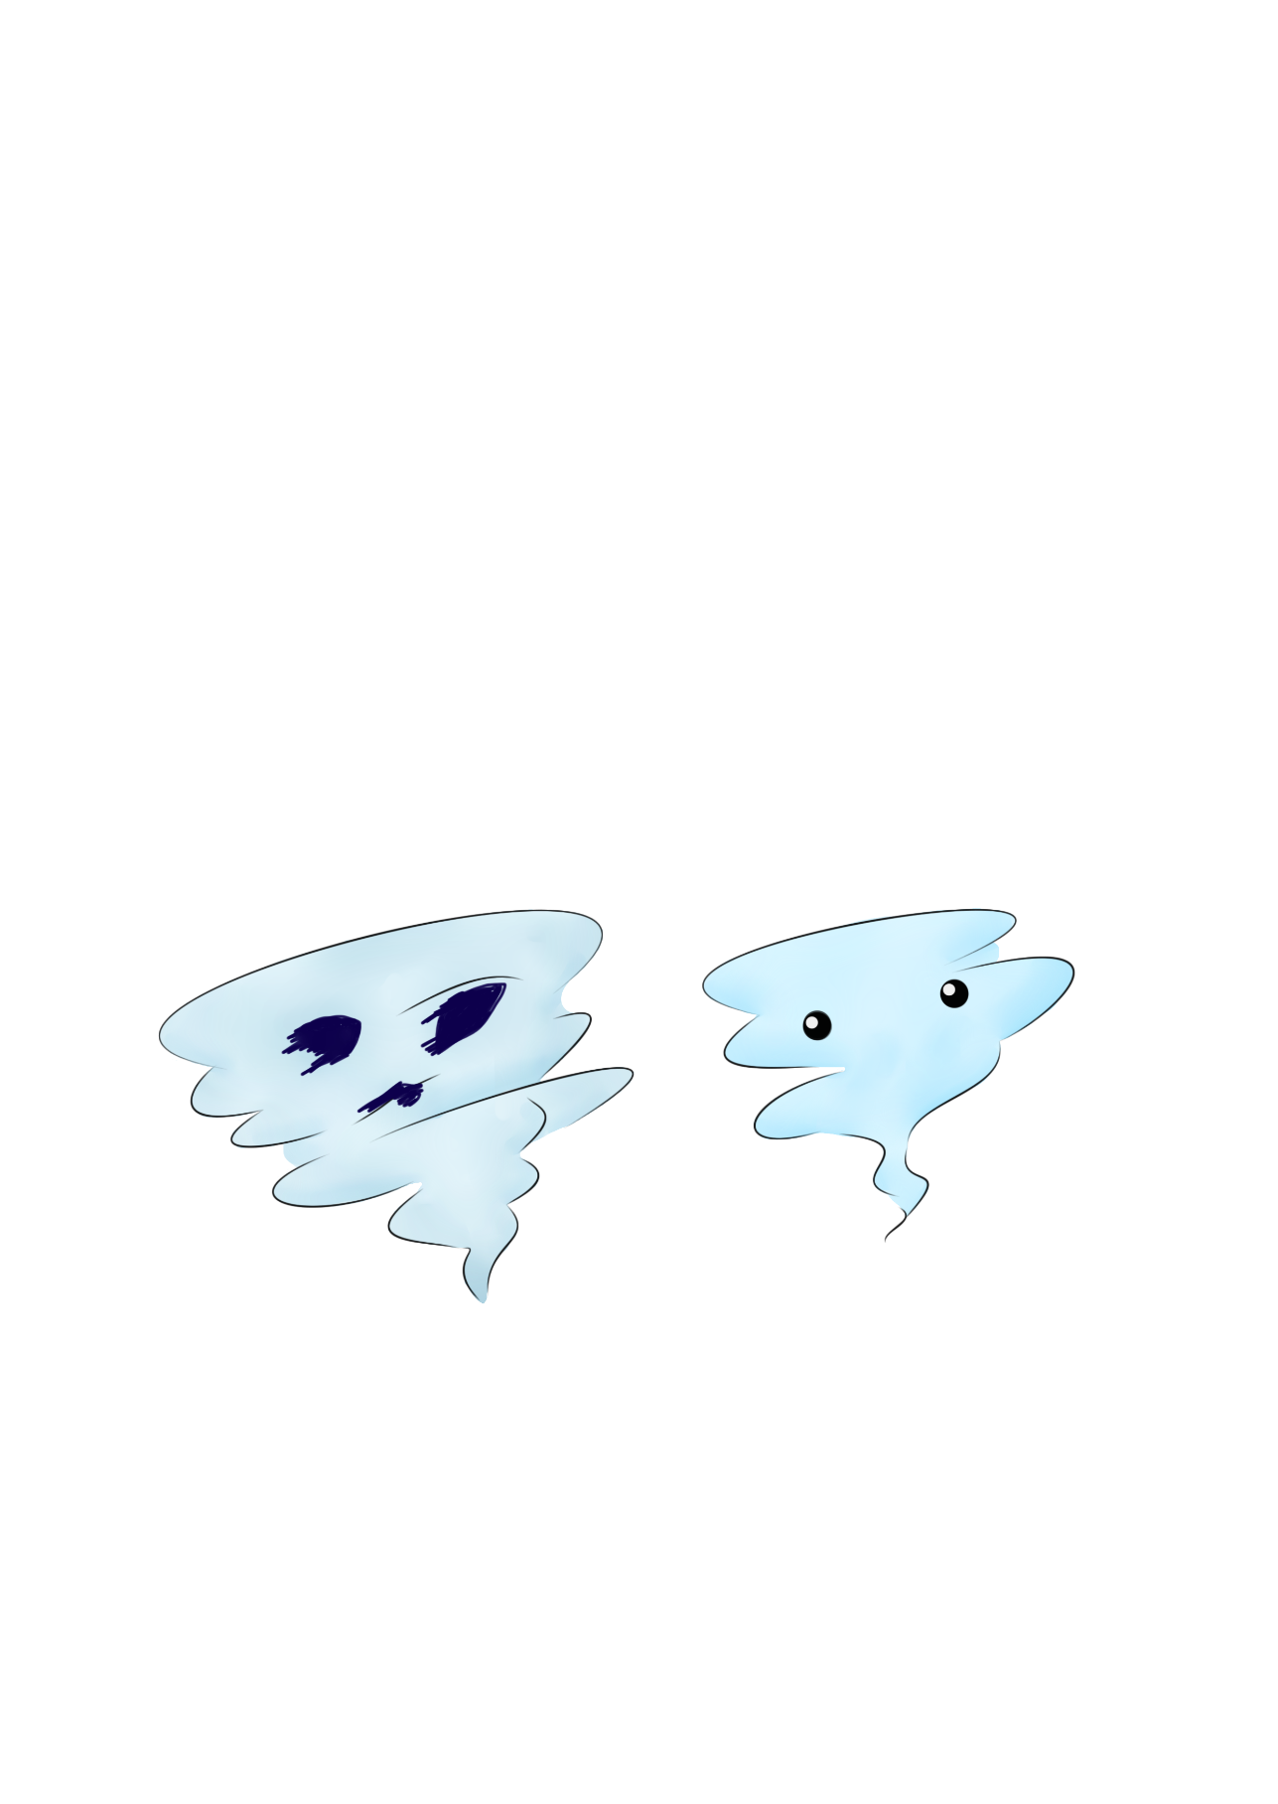

**ไฟ**



**- มอนสเตอร์ทั่วไป**

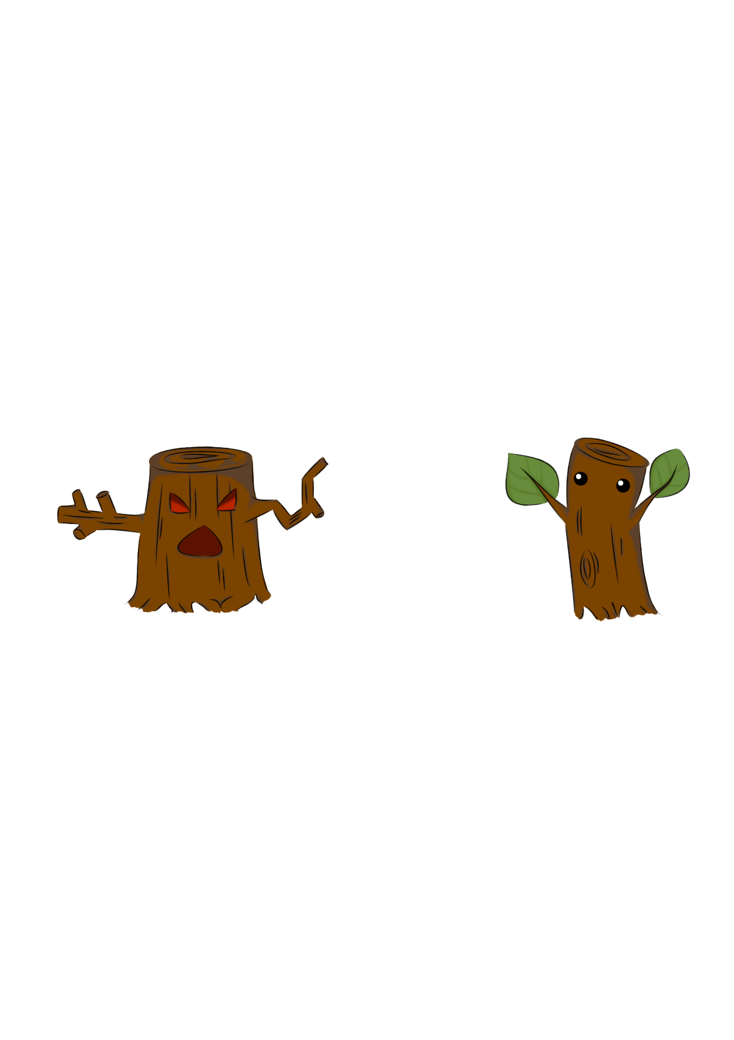

**8.1.2 กฎกติกาในการเล่น**

- สามารถบันทึกเกมได้ตลอดหากมีไอเท็มในการบันทึก

- สปิริตจะมีเลเวลจำกัดที่เลเวล 20 ไม่สามารถเกินกว่านี้ได้

- เกมไม่รองรับการพิมพ์ตัวอักษรสื่อสาร

**8.1.3 ชนิดของไอเท็ม**

- ไอเท็มใช้ในการบันทึกเกม

**8.1.4 รูปแบบด่านของเกม**

- มี 4 ด่าน ได้แก่ ป่า ทะเลทราย หุบเขา แม่น้ำ

- แต่ละด่านจะมีมอนส์เตอร์แตกต่างกัน

- การผ่านด่านเพื่อไปด่านถัดไปจะต้องต่อสู้กับบอสของด่านนั้นๆ

**8.1.5 ผลงานที่สื่อให้เห็นผลงานที่กำลังพัฒนา**

-ori and the blind forest เป็นต้นแบบของออกแบบวิธีการเล่นและแผนที่ของด่านในเกม แนวภาพสองมิติด้านข้าง

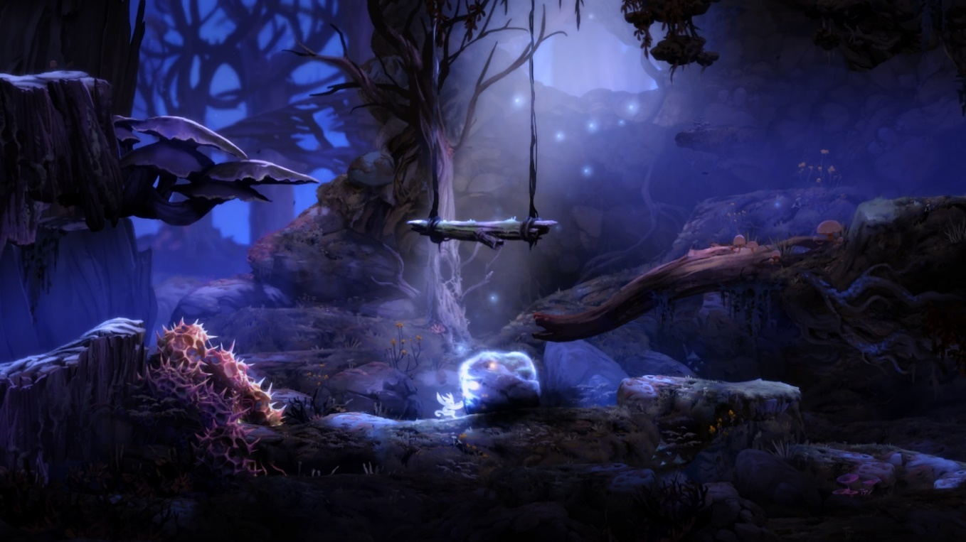

**8.2 เทคนิคหรือเทคโนโลยีที่ใช้**

- โปรแกรม Unity เป็น game engine ที่ใช้ในการสร้างเกม 2 มิติและ 3 มิติ สามารถเผยแพร่งานได้ในหลายแพลตฟอร์ม ไม่ว่าจะเป็น windows android ios และอื่นๆ

- การ save ใช้ในการบันทึกความคืบหน้าที่ผู้เล่นได้ทำในตัวเกมซึ่งจะให้ผู้เล่นเป็นคนบันทึกเองโดยการใช้ไอเท็มที่ได้จากการโจมตีมอนสเตอร์ ไม่มีระบบ auto save

**8.3 เครื่องมือที่ใช้ในการพัฒนา**

**โปรแกรมที่ใช้ในการพัฒนา**

- Unity ใช้ในการจัดองค์ประกอบ สร้างด่าน สร้างตัวเกม

- Photoshop ใช้ในการสร้างกราฟิก ตัวละครต่างๆ

**ภาษาที่ใช้พัฒนา**

- C# ใช้ร่วมกับโปรแกรม Unity

**8.4 Software Specification**

**8.4.1 Input Specification**

**-** **แป้นพิมพ์** : **A** (เดินซ้าย) **D** (เดินขวา) **Q** (Interact) **shift A/D** (ลากดึงวัตถุ)

**spacebar** (กระโดด)

**- เมาส์ : คลิกซ้าย** (การโจมตีมอนสเตอร์)

**8.4.2 Output Specification**

**- เสียง :** เสียงดนตรีประกอบฉาก เสียงเอฟเฟค

**- การแสดงภาพทางหน้าจอ**

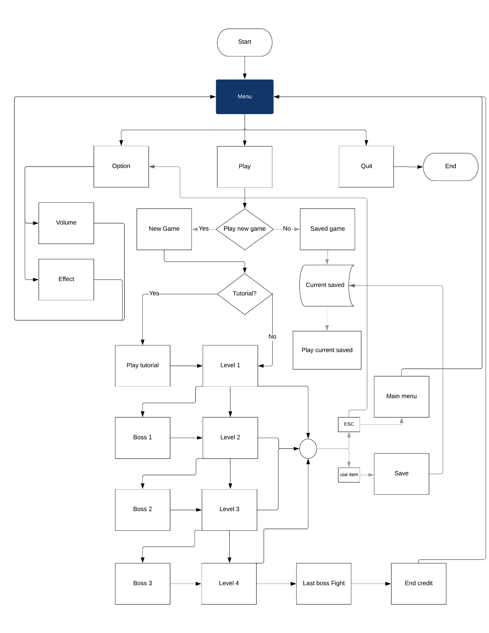 **8.4.3 Function Specification**

**8.4.4. Game Design**

ใช้ inscribed layer ซึ่งประกอบไปด้วย 4 ด้าน

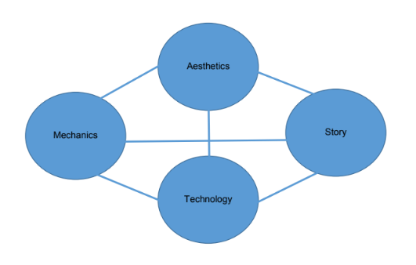

**8.4.4.1 Story**

มีเด็กชายธรรมดาคนหนึ่งได้หลุดเข้าไปในโลกที่ไม่คุ้นเคยซึ่งเต็มไปด้วยสปิริตและ

มอนสเตอร์ที่คลุ้มคลั่งจากความมืด ที่นั่นเขาได้พบสปิริตที่อ่อนแอและไร้ความทรงจำตนหนึ่งซึ่งมีความสามารถในการชำระล้างความมืดได้ เพื่อที่จะเอาชีวิตรอดเด็กชายจึงได้ร่วมมือกับสปิริตตนนั้นในการชำระล้างความมืดและฟื้นฟูโลกใบนี้ให้กลับเป็นปกติ ในระหว่างการเดินทางพวกเขาได้ช่วยเหลือสัตว์ที่คลุ้มคลั่งโดยการใช้พลังของสปิริตชำระล้างความมืดจนมอนสเตอร์กลับมามีสติดังเดิมมากมาย จนได้ไปพบกับสปิริตธาตุต่างๆ ได้แก่ ดิน น้ำ ลม ไฟ ที่ก็คลุ้มคลั่งด้วยเช่นกัน เมื่อพวกเขาชำระล้างความมืดและสปิริตแต่ละธาตุกลับมาเป็นปกติสปิริตเหล่านั้นจึงได้มอบพลังธาตุให้ จากนั้นสปิริตที่อ่อนแอจะค่อยๆแข็งแรงขึ้นและได้รับความทรงจำกลับคืนมา เมื่อสปิริตของเราได้รับความทรงจำมาจนครบและรู้ถึงสาเหตุของการที่ความมืดปกคลุมไปทั่วโลกใบนี้ พวกเขาจึงได้ตัดสินใจแก้ปัญหาและจบเรื่องราวทั้งหมด

สาเหตุที่โลกใบนี้ถูกความมืดปกคลุมนั้น เกิดขึ้นเมื่อนานมาแล้วมอนสเตอร์อาศัยอยู่ร่วมกันไม่มีแบ่งแยก แต่อยู่มาวันหนึ่งได้มีนักทำนายมากล่าวไว้ว่ามอนสเตอร์ที่มีความมืดในตัวจะสร้างหายนะให้แก่โลกใบนี้ ด้วยความหวาดกลัวมอนสเตอร์ทั้งหลายจึงผนึกมอนสเตอร์แห่งความมืดไว้ใต้พื้นโลก ความโกรธแค้นที่สะสมไว้ของมอนสเตอร์แห่งความมืดวันหนึ่งความมืดนั้นก็ได้เล็ดรอดออกมาบนพื้นโลกและทำให้มอนสเตอร์ทุกตัวคลุ้มคลั่งนั่นเอง

**8.4.4.2 Aesthetic**

- เกม 2 มิติมุมภาพด้านข้าง ตัวอย่างจากเกม ori and the blind forest

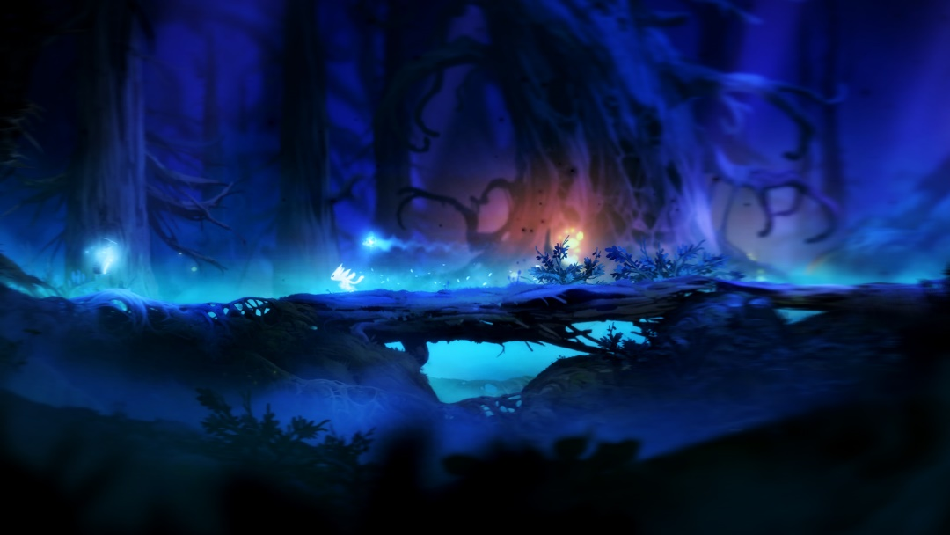

- เสียง : เอฟเฟค , เพลงประกอบพื้นหลัง

**8.4.4.3 Mechanic**

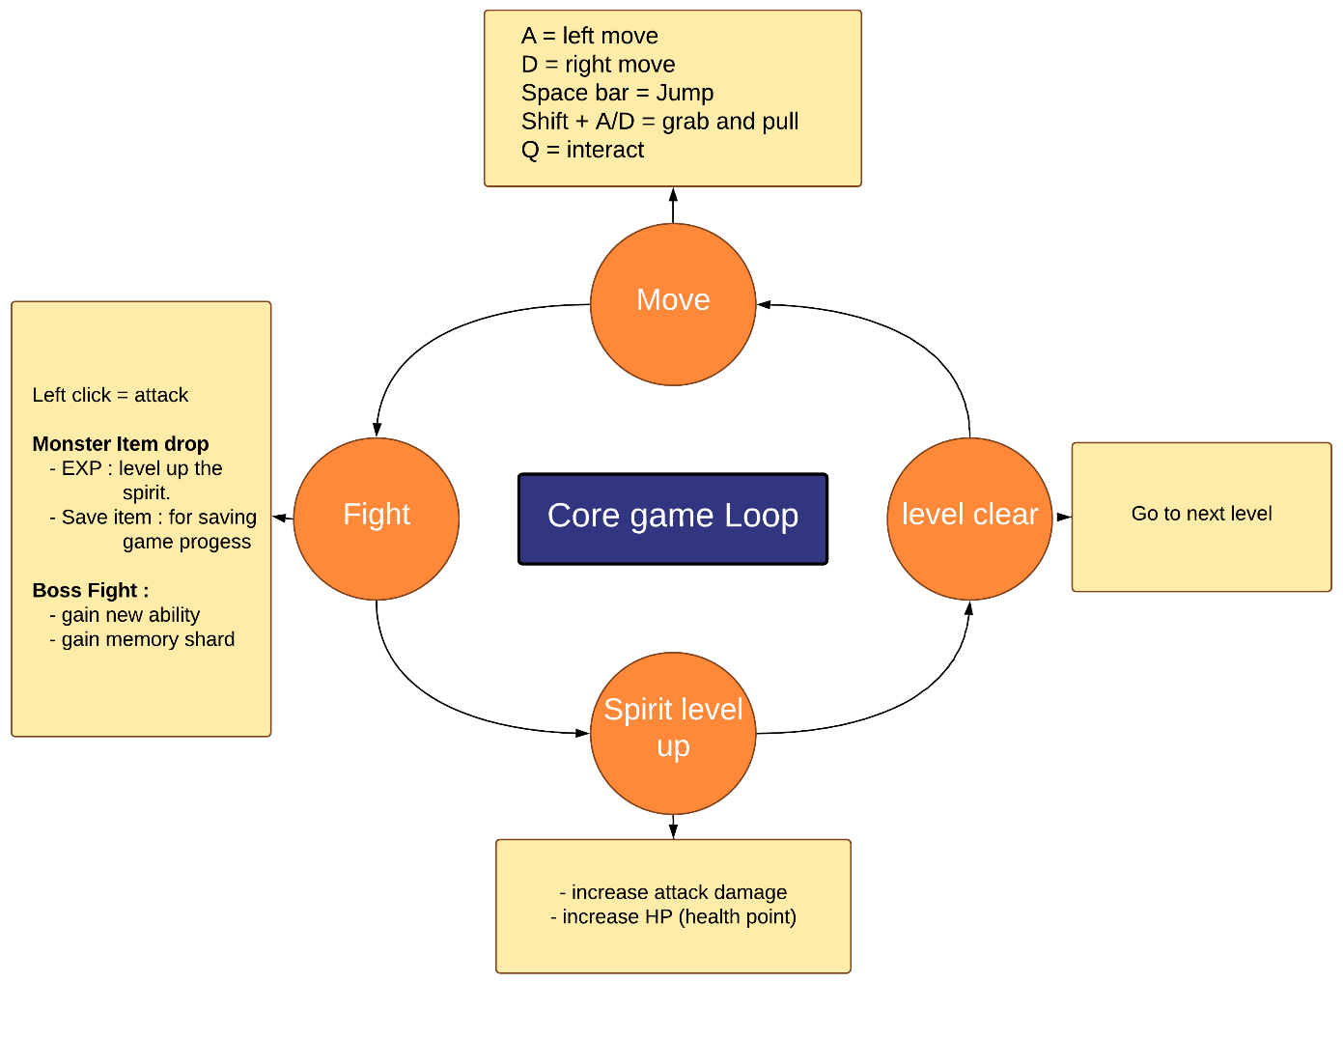  - ภาพรวมในการเล่นเกม

**8.4.4.4 Technology**

- โปรแกรม Unity เป็น game engine ที่ใช้ในการสร้างเกม 2 มิติและ 3 มิติ สามารถเผยแพร่งานได้ในหลายแพลตฟอร์ม ไม่ว่าจะเป็น windows android ios และอื่นๆ

**บรรณานุกรม**

Amie Morrison. (2015). **THE INSCRIBED LAYER.** [ออนไลน์]. สืบค้นได้จาก

https://slideplayer.com/slide/7527997/ สืบค้นวันที่ 10 กันยายน 2562

Daniel Branicki. (2017). **Basic 2D Platformer Physics.** [ออนไลน์]. สืบค้นได้จาก

https://gamedevelopment.tutsplus.com/series/basic-2d-platformer-physics--cms-998

สืบค้นวันที่ 10 กันยายน 2562

Mélanie Roux. (2019). **How to Create Graphics for a Video Game.** [ออนไลน์]. สืบค้นได้จาก

https://discover.therookies.co/2019/03/29/how-to-create-graphics-for-a-video-game/

สืบค้นวันที่ 10 กันยายน 2562

Mike Stout. (2016). **A Beginner's Guide to Designing Video Game Levels.** [ออนไลน์]. สืบค้นได้จาก

https://gamedevelopment.tutsplus.com/tutorials/a-beginners-guide-to-designing-video-

game-levels--cms-25662 สืบค้นวันที่ 10 กันยายน 2562

[Tim Bonzon](https://gamedevacademy.org/author/kbonzon7/). (2019). **How to build complete 2D plateformer in Unity.** [ออนไลน์]. สืบค้นได้จาก

https://gamedevacademy.org/how-to-build-a-complete-2d-platformer-in-unity/

สืบค้นวันที่ 10 กันยายน 2562